Ежемесячный журнал – газета для всех

Выпуск № 1 (25)
Мир детства
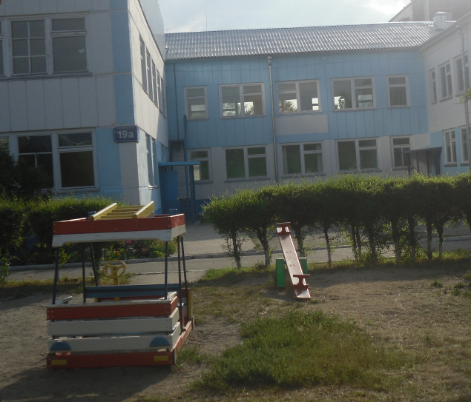
Сентябрь, 2011 г.

Содержание:

Лента новостей 2
И снова сентябрь 2
К сведению родителей 2
Конкурс «Лучший педагог – психолог 2011» 3
Поздравляем воспитателей и всех дошкольных работников 3
Городской туристический слёт 4
День воспитателя и всех дошкольных работников 6
Азбука дорожного движения 7
Выставки, конкурсы, мероприятия 7
Кроссворд «Цветы» 8
Лента новостей
И снова сентябрь…
Тёплый осенний день. Особенно прекрасны такие дни осени, когда посылает свои прощальные лучи солнце и когда можно постоять и полюбоваться осенними красками, послушать последние песни улетающих птиц.
В начале сентября 2011 года состоялась торжественные мероприятия, посвящённые осени. Ребята подросли за лето и окрепли. С радостью и волнением пришли они на праздник. Праздник прошёл не только в школах нашего города, но и в детском саду. Ведь им тоже скоро в школу.
С приветственным словом выступила заведующая детским садом Соколова Галина Петровна. Она поблагодарила сотрудников за отличную подготовку и содержание учреждения. Поздравила воспитанников с новым учебным годом. Пожелала всем воспитанникам и в дальнейшем быть такими творческими личностями, какими они были на протяжении прошлого учебного года. Педагогам и воспитателям пожелала творческих успехов и всех благ.
После торжественной линейки все воспитанники разошлись по своим группам, где продолжились праздничные мероприятия.
К сведению родителей

Сипкина Г.Н - учитель – логопед
Режим работы:
понедельник……………08.00 – 13.00
вторник………………….08.00 – 13.00
среда……………………..08.00 – 13.00
четверг…………………..13.00 – 18.30
пятница………………….08.00 – 13.00

Индивидуальная работа:
…………11.00 – 12.00
………….11.00 – 12.00

………….17.00 – 18.30
………….10.00 – 11.00

Комарова Л.Н. - учитель – логопед
Режим работы:
понедельник…………….08.00 – 13.00
вторник………………….13.00 – 18.30
среда……………………...08.00 – 13.00
четверг…………………...08.00 – 13.00
пятница…………………08.00 – 13.00

Индивидуальная работа:
………11.00 – 12.00
………17.00 – 18.30 (консультации с родителями)
……….11.00 – 12.00
...……..10.00 – 11.00

Щербакова В.С. – педагог – психолог
Режим работы:
понедельник - пятница 08.00 – 15.00
Кибальник Е.В. – старший воспитатель
Режим работы:
понедельник – пятница …………………….08.00 – 16.00
Обеденный перерыв: 12.00 – 13.00 часов
Шиманская Н.В. - педагог дополнительного образования
Режим работы:
Занятия с детьми:
понедельник – четверг ……………………..15.00 – 18.20
Работа с документацией:
пятница…………………………….15.00 – 18.20
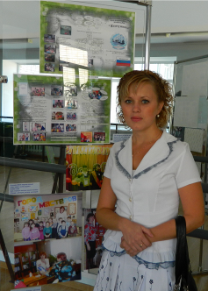
Конкурс «Лучший педагог – психолог 2011»
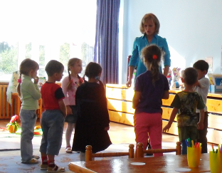
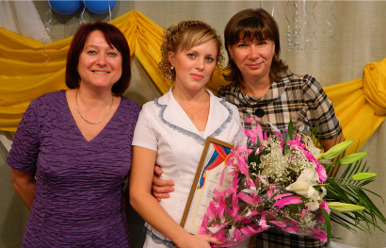
20.09.2011 года проходил республиканский этап конкурса в номинации «Лучший педагог – психолог 2011». Здесь приняли участие победители городских и районных этапов конкурса – лучшие педагоги, воспитатели садов. В этом конкурсе приняла участие Щербакова Василина Сергеевна – педагог – психолог сада. Она выступила с разработкой сказки на тему «Путешествие с Эмоциком». По результатам жюри ей присудило 2 место с вручением диплома и ценных подарков.

Молодец! Так держать!

Поздравляем воспитателей и всех дошкольных работников!
Под Вашим присмотром дошкольные годы
Назвать можно сказкой из мира чудес.
И к воспитанию Ваши подходы
Поймет даже крошечный юный балбес.
Следить за детишками - не подвиг ли это?
Или призвание, прежде всего?
В день воспитателя- борца и поэта
От сердца поздравить хотим своего!
Ваши заслуги – довольные детки,
Наша отрада и счастье всегда.
Ходят пешком они под табуретки
Но говорят, что без Вас – никуда!
Главное! Мы Вам терпенья желаем
Чтобы хватило на деток и нас!
Многое мы сами с детьми постигаем
И тем ценней Вы для нас каждый час! ©
Городской туристический слет
В конце сентября 2011 года проходил ежегодный туристический слёт учителей и воспитателей школ и детских садов города. Как всегда программа слёта была насыщенной. В этом городской тур слёт был юбилейным.
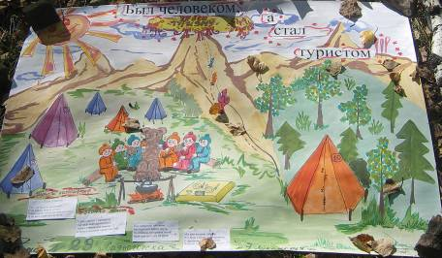
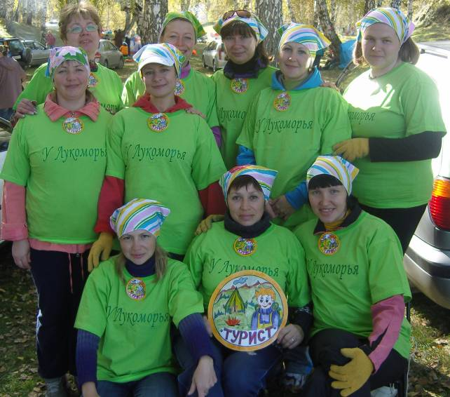
Цели такого активного отдыха многоплановы: оздоровление и восприятие любви к природе, развлечение в самой, пожалуй, полезной форме, дающее заряд бодрости и силы.
Вот с таким азартом команда детского сада «Турист» отправилась в поход с огромным оптимизмом.

Выпустили свою стенгазету.
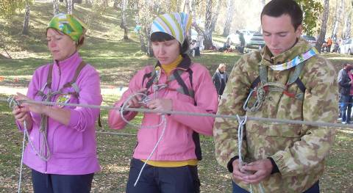
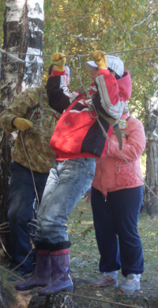
Вяжем узлы не хуже других.
Палатку тоже умеем ставить.
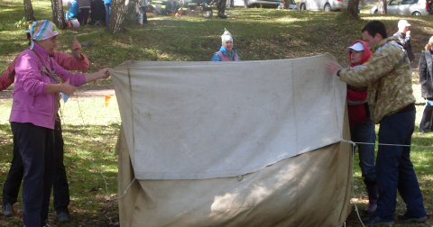
Да и препятствия нам ни почём.

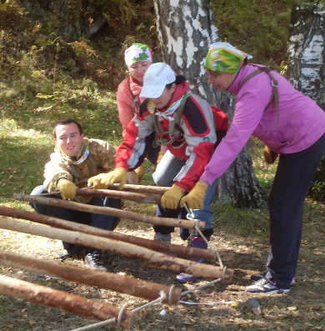
Командный дух селён и взаимовыручка не подкачала

В ходе соревнований наша команда смогла получить грамоту за настойчивость и стремление к победе.
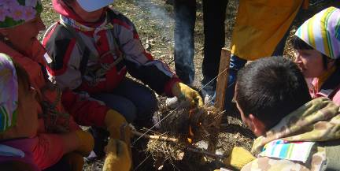
Поздравляем с достижениями!

День воспитателя и всех дошкольных работников
27 сентября - новый общенациональный праздник «День воспитателя и всех дошкольных работников».
Идея этого праздника - помочь обществу обратить больше внимания на детский сад и на дошкольное детство в целом. В этот день проводятся торжественные мероприятия, посвященные Дню работников дошкольных образовательных учреждений.
Дошкольный возраст - особенно важный и ответственный период в жизни ребенка, в этом возрасте формируется личность, и закладываются основы здоровья. Благополучное детство и дальнейшая судьба каждого ребенка зависит от мудрости воспитателя, его терпения, внимания к внутреннему миру ребенка. С помощью своих воспитателей дошкольники познают секреты окружающего мира, учатся любить и беречь свою Родину.
Мы поздравляем с праздником всех работников дошкольных учреждений, отдающих ежедневно тепло своих сердец детям! Мы уверены, что ваша доброта и педагогическое мастерство превратят каждый день для воспитанников в детском саду в день радости и счастья!
Дата выбрана не случайно. Первый детский сад в России был открыт в Санкт-Петербурге 27 сентября 1863 года. Вместе с мужем основала его Аделаида Семеновна Симонович, большая энтузиастка и фантазерка. Ее заведение принимало детей 3-8 лет. В программе "сада" были подвижные игры, конструирование и даже курс Родиноведения. Но Симонович этого показалось мало, и она начала издавать специальный журнал "Детский сад".
Однако такое название существует уже без малого двести лет. Так назвал дошкольные образовательные учреждения немецкий педагог с университетским образованием Фридрих Фребель, работавший в приюте у гениального классика научной педагогики Иоганна Генриха Песталоцци. В 1837 году Фребель открыл в Блакенбурге первое в мире учреждение "для детей младшего возраста". Будучи основоположником европейской дошкольной педагогики, глубоким мыслителем, гениальным педагогом-практиком, он считал детский сад моделью устройства мироздания, в центре которой - развивающийся человек, ребенок.
А еще один замечательный японский дошкольный педагог Инуи Такаси говорил, что миссия воспитателя, а в идеале всех взрослых - быть полномочными представителями ребенка перед лицом общества. И добавлял: "Выступая как доверенное лицо ребенка, воспитатель в этом качестве получает право на доступ в его внутренний мир".
Дошкольный возраст - особенно важный и ответственный период в жизни ребенка, в этом возрасте формируется личность, и закладываются основы здоровья. Благополучное детство и дальнейшая судьба каждого ребенка зависит от мудрости воспитателя, его терпения, внимания к внутреннему миру ребенка.
Сегодня в России 60 тысяч дошкольных детских учреждений, в которых работают около 1 миллиона 200 тысяч воспитателей. На них держится не только один из самых благородных, но и один из самых жизнеспособных, перспективных социальных институтов. Идея нового праздника - помочь обществу обратить больше внимания на детский сад и на дошкольное детство в целом. Прекрасно, что появился такой день, когда педагоги и вспомогательный персонал детских садов будет окружен особой любовью детей, уважением родителей и всеобщим вниманием.
Азбука дорожного движения
30.09. 2011 года в рамках месячника по безопасности дорожного движения проведено открытое мероприятие. В нём приняли участие воспитанники средних и старших групп детского сада. Это было театрализованное представление с героями сказок. На данное мероприятие была приглашена инспектор Надымова Т.Л. Она задавала вопросы по правилам дорожного движения, на которые дети с охотой и правильно отвечали.
Это мероприятие прошло весело. Дети с удовольствием выполняли все задания.
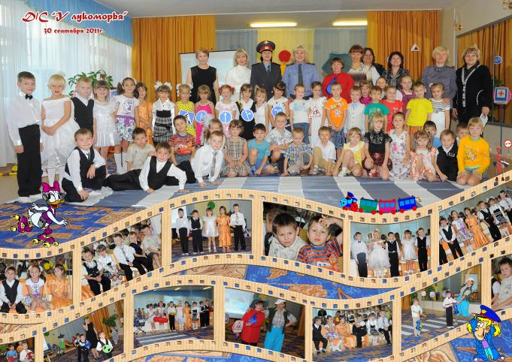
Инспектор НадымоваТ.Л. была очень довольна знаниями детей. Молодцы ребята.Особой похвалы заслуживают и воспитатели с музыкальными работниками подготовившими данное мероприятие.
Выставки, конкурсы, мероприятия…
В детском саду проходит выставка поделок из натурального материала. В ней принимают участие все желающие. Родители, бабушки и дедушки не остаются безучастными к этому мероприятию.

Идёт подготовка к Дню пожилого человека (1 октября).

Идёт подготовка к Дню учителя (5 октября).

В третьей декаде октября и первой декаде ноября 2011 года в группах детского сада были проведены осенние праздники

Идёт активная подготовка к ежегодным педагогическим чтениям.
С нами не соскучишься

По горизонтали:
1. Синенький звонок висит,
Никогда он не звонит.
2. Меня называют царицей цветов
За цвет и за запах моих лепестков,
Хоть куст мой зеленый вас ранить готов,
Но кто ж не простит мне колючих шипов?
3. Ковёр цветастый на лугу,
Налюбоваться не могу.
Надел нарядный сарафан
Красивый бархатный ...
4. Как зовут меня, скажи?
Часто прячусь я во ржи,
Скромный полевой цветок,
Синеглазый ...
5. Выросла бочка,
В ней круп,
Как звёзд ночкой.
По вертикали:
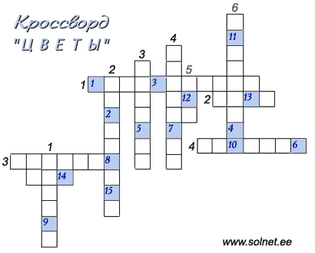
1. Белые горошки
На зеленой ножке.
2. На зелёной хрупкой ножке
Вырос шарик у дорожки.
Ветерочек прошуршал
И развеял этот шар.
3. Знакома с детства каждому
Их белая рубашка.
С серединой ярко-желтою
Веселая ...
4. Все знакомы с нами:
Яркие, как пламя,
Мы – однофамильцы
С мелкими гвоздями.
5. Голубым всё поле стало,
Словно небо вниз упало.
6. Он на стражника похожий,
Словно клумбу стал стеречь,
Очень яркий и весёлый,
По латыни значит "МЕЧ".


СПАСИБО, ЧТО ЧИТАЛИ НАШ ЖУРНАЛ – ГАЗЕТУ. ДО ВСТРЕЧИ!
Учредитель: МДОУ № 29 “У Лукоморья”
Редактор: Шиманская Н.В.
Адрес: г. Саяногорск, Центральный м-он, д. 19 «а»,
тел.: (39042) 7 – 23 – 30
Тираж: по требованию.

